Aufgabe:
Erkläre mithilfe der Kartenanalyse von Atlaskarten und der Erstellung einer thematischen Karte im Rahmen eines Gruppenpuzzles, „Inwiefern die Ressourcenausstattung für den Erfolg der Weltwirtschaftsregionen USA und einem BRICS-Staat, zum Beispiel China, von Bedeutung ist?“

Vorgehensweise:
Definition „Gruppenpuzzle“:
Methode, in der die Gruppenarbeit drei unterschiedliche Phasen durchläuft, wobei von Phase zu Phase die Zusammensetzung der Gruppe wechselt.

Phase I: Stammgruppe USA bzw. China
    - Die Lerngruppe wird in zwei Großgruppen eingeteilt: Weltwirtschaftsregion USA oder China.
    - Innerhalb jeder Großgruppe erstellen 4er Teams mithilfe der Methode ‚Karte im Kopf‘ gemäß den Anweisungen der Lehrkraft auf der Grundlage einer physischen Atlaskarte eine physische Basiskarte zur entsprechenden Weltwirtschaftsregion (USA oder China).
    - Material: DIN A 4- Papier im Querformat bzw. DIN A3-Papier, ca. 5 Farbstifte.
    - Zeitbedarf: 1-2 Stunden

Phase II: Expertengruppen USA oder China
    - Jede Kleingruppe analysiert Atlaskarten zum Thema Naturressourcen oder Humanressourcen oder ökonomische Ressourcen. Die Kartenanalyse erfolgt gemäß den im Folgenden dargestellten Arbeitsschritten (Seite 2).
    - Jede Kleingruppe erstellt eine thematische Karte. Die für die Beantwortung der Fragestellung wesentlichen Inhalte aus den Atlaskarten (hier: Ressourcen) werden in der Basiskarte verortet und dabei durch ein Ranking gemäß ihrer Bedeutung nach den im Folgenden formulierten Arbeitsschritten unterschiedlich dargestellt (Seite 3).
    - Material: Basiskarte, Arbeitsblatt (SWOT-Analyse), Atlas;
Hilfsmittel zur inhaltlichen Klärung: Schulbuch, Internet ( HA).
    - Zeitbedarf: 5 Stunden

Phase III: Stammgruppen USA oder China
    - In jeder Großgruppe werden die Ergebnisse der thematischen Karten verglichen und ergänzt.
    - Material: thematische Karten der Expertengruppen
    - Zeitbedarf: 2 Stunden

Plenum (ganze Klasse)
    - Präsentation der thematischen Karten zu den Weltwirtschaftsregionen USA und China.
    - Evtl.: Vergleich der Weltwirtschaftsregionen auf der Grundlage der Kartenergebnisse.
    - Material: thematische Karten der Stammgruppen (Phase III)
    - Zeitbedarf: 1-2 Stunden.

Arbeitsschritte bei einer fragengeleiteten Kartenanalyse: - Beispiel: Weltwirtschaftsregion China
- Orientierung
- Beachte den Kartentyp und den Maßstab.  - Ordne den Kartenausschnitt räumlich ein. | ▪ z.B. Wirtschaftskarte (Maßstab 1:16 000 000)  ▪ z.B. Ostasien
- Karte beschreiben
- Welcher Karteninhalt wird dargestellt?  - Wo sind bedeutende Objekte? Wie viele sind es? Wie sind sie verteilt? | ▪ z.B. Industrie, Dienstleitungszentren …  ▪ v.a. im Osten Chinas (Küste, Huang He u. Jangtsekiang),  v.a. auf Städte konzentriert
- Kartendetails analysieren
Folgende Methoden helfen die Komplexität einer Karte zu reduzieren:  a) Lupenmethode:  - Analysiere Einzelinhalte durch Betrachtung ausgewählter Signaturen.  b) Schichtenmethode  - Analysiere ein Themenfeld durch Betrachtung ausgewählter thematische Schichten.  - Die für die Beantwortung der Fragestellung nicht notwendigen Kartenschichten werden dabei ausgeblendet.  c) Fenstermethode  - Analysiere einen Raumausschnitt durch Betrachtung eines Kartenausschnitts.  - Das Auflegen eines Blatt Papiers mit einem "Fenster" hilft weitere Karteninhalte auszublenden.  d) Zoommethode  - Analysiere ein Fallbeispiel durch Betrachtung eines vergrößerten Kartenausschnitts (Detailkarte). | 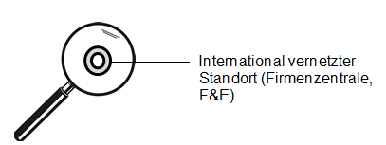  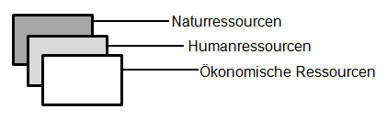  z.B. 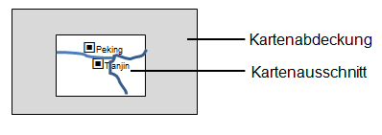  Karte: Perlflussdelta
4. Karte erklären
- A) Analysiere, worin die Stärken und Schwächen des Raumes hinsichtlich ausgewählter Faktoren bestehen? Begründe jeweils deine Entscheidungen.  - B) Erläutere (evtl. mithilfe von Schulbuch, Internet), welche Chancen und Risiken sich in diesem Raum abzeichnen könnten?  - Analysiere die Kombinationen von Stärken, Schwächen, Chancen und Risiken und bewerte die Bedeutung der Ergebnisse. | 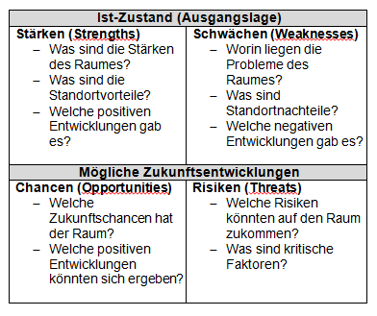
5. Karte beurteilen
- Ordne die hinsichtlich der Fragestellung relevanten Ergebnisse (Faktoren) in einem Ranking.  - Entwickle eine Antwort auf die Fragestellung. | 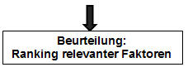
Arbeitsschritte bei der Kartenerstellung: - Beispiel: Relevanz der Ressourcenausstattung für
eine führende Weltwirtschaftsregion, z.B. China
- Kartenvorlage/ Basiskarte erstellen
- Erstelle eine Umrisskarte bzw. ‚physische Karte im Kopf‘ mit Maßstab. | 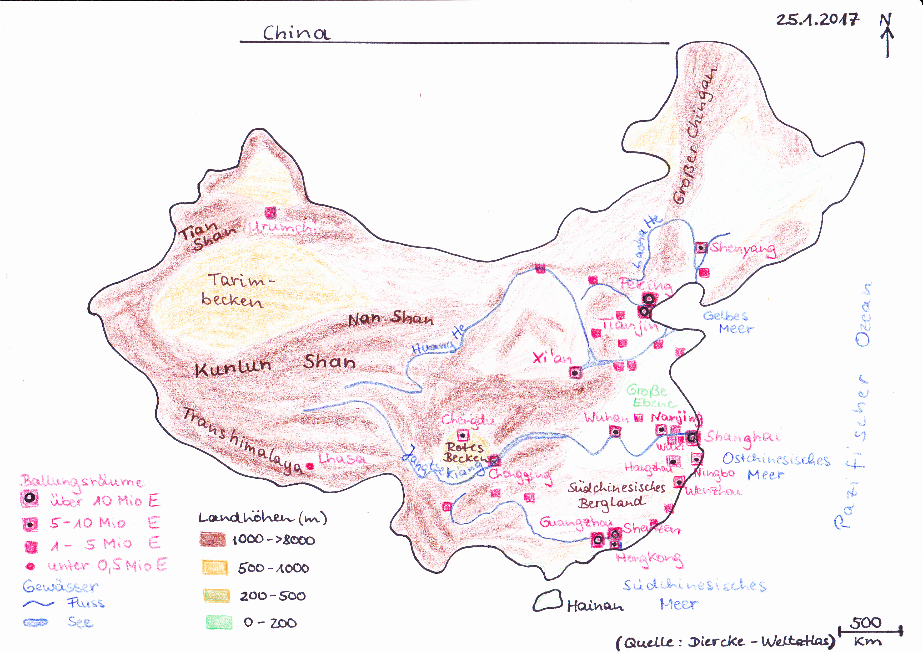
- Kartenvorlage/ Basiskarte beschriften
- Bezeichne zur Orientierung topographische Strukturen (z.B. Gebirge, Gewässer, Städte)

3. Layout für thematische Karte entwickeln
- kurzen, treffenden Titel als Überschrift entwickeln
- Nordpfeil benennen
- Datum benennen
- Raum für Legende festlegen
- Datenquellen nennen

4. Legende (Zeichenerklärung) erstellen
a) Entwickle die Legende der Karte, z.B. mit  Signaturen  - A) Punkt-, B)Linien-, C)Flächensignaturen  Symbole  - einprägsame Bildzeichen  Schraffuren/Raster/ Farbintensitäten  - je höher der Wertebereich, desto enger die Schraffur/das Raster bzw. desto dunkler die Farbe  Namen, Buchstaben, Ziffern  Die Position der Kartenzeichen beantworten die Frage: Was ist wo? Die Größe bzw. Dichte der Kartenzeichen beantworten die Frage: Wie bedeutsam bzw. wieviel bzw. welche Dichte ist wo?  Die unterschiedliche Bedeutung gleichartiger Zeichen kann für ein Ranking z.B. in unterschiedlicher Größe oder Farbintensität der Zeichen dargestellt werden. | A) B) C)  Flughafen  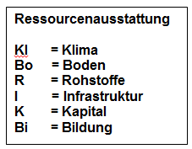  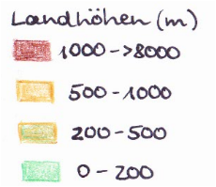
5. Kartenzeichen in der thematischen Karte
verorten
- Trage die Kartenzeichen an den entsprechenden Stellen möglichst korrekt in die Karte ein. | 